Расширенное заседание Совета по координации молодежных программ и поддержке молодежного движения при Главе Республики Мордовия
15 марта в Доме Республики состоялось расширенное заседание Совета по координации молодежных программ и поддержке молодежного движения при Главе Республики Мордовия.
В работе Совета приняли участие сотрудники органов Государственной власти и органов местного самоуправления, члены Общественного совета при Государственном комитете Республики Мордовия по делам молодежи, сотрудники Государственного комитета Республики Мордовия по делам молодежи, ГБУ «Мордовский республиканский молодёжный центр», руководители молодёжных общественных организаций и движений, студенческий актив вузов республики, средства массовой информации.
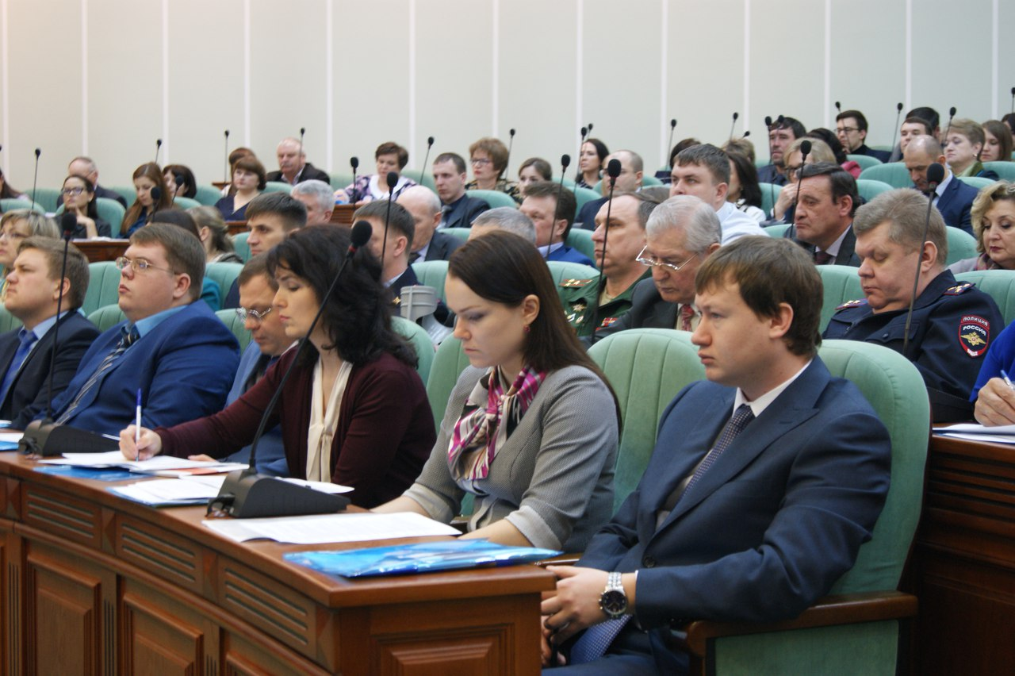
На повестку дня были вынесены следующие вопросы:
• Итоги работы государственной молодежной политики Республики Мордовия за 2016 год. Задачи органов по делам молодёжи и молодежных общественных организаций по реализации Послания Президента Российской Федерации Федеральному Собранию и Послания Главы Республики Мордовия Государственному Собранию Республики Мордовия 2017 года.
• Разработка и внедрение методики противодействия идеологии экстремизма в воспитательную работу со студентами вузов.
• Реализация проектов Мордовского регионального отделения Общероссийской общественно-государственной детско-юношеской организации «Российское движение школьников».
• Роль клубов молодых семей в реализации мероприятий, направленных на повышение рождаемости и сохранение семейных ценностей.
• Лучшие практики реализации молодежной политики в муниципальных районах Республики Мордовия (на примере Краснослабодского муниципального района).
• Подведение итогов работы муниципальных районов в реализации государственной молодежной политики.
• Реализация подпрограммы «Обеспечение жильем молодых семей» на 2017 год.
• Регистрация молодежи на площадке АИС «Молодежь России».
• Волонтерская деятельность в государственных стационарных учреждениях социального обслуживания Республики Мордовия. Деятельность регионального волонтерского экологического штаба.
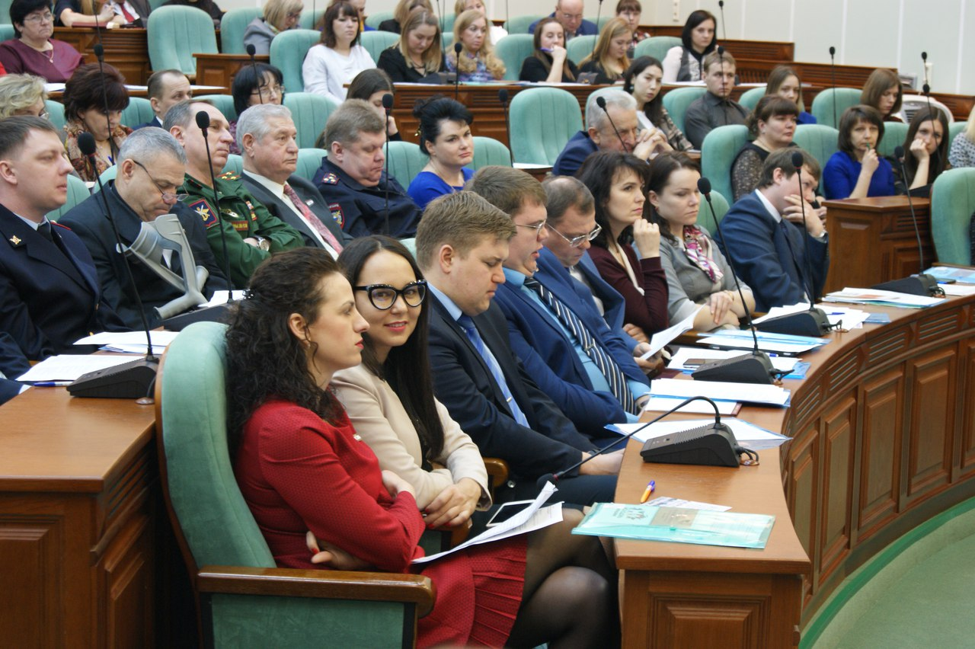
С приветственным словом к участникам заседания обратилась Заместитель Председателя Правительства РМ Г.А. Лотванова. «Республика Мордовия в сфере молодежной политики занимает 4-е место среди регионов Приволжского федерального округа и 15-е место среди всех регионов Российской Федерации по рейтингу Федерального агентства по делам молодежи. У нашего региона есть все шансы войти в первую тройку и десятку регионов, для этого необходимо сконцентрировать усилия на форумной кампании, проектному подходу деятельности молодежи» - отметила Галина Алексеевна.
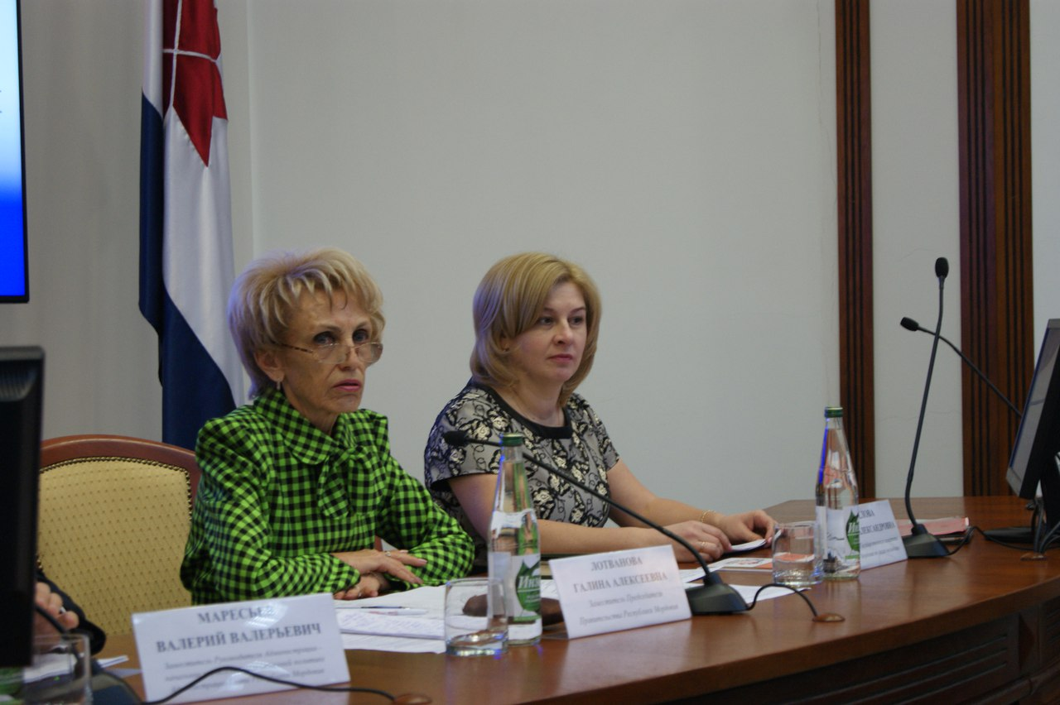

В ходе заседания были озвучены планы на 2017 год, у членов Совета были предложения по включению в него мероприятий, касающихся 100-летия годовщины Октябрьской революции, уделить больше внимания участию молодежи в подготовке к Чемпионату мира по футболу, а также развитию туристского потенциала региона, профориентации молодежи. В ходе обсуждения вопроса развития деятельности Российского движения школьного движения было высказано пожелание усилить работу по увеличению пилотных школ в муниципальных районах республики. Рассматривая вопросы семейной политики отметили, что каждая семья – важна для республики и необходимо проводить всестороннюю работу.
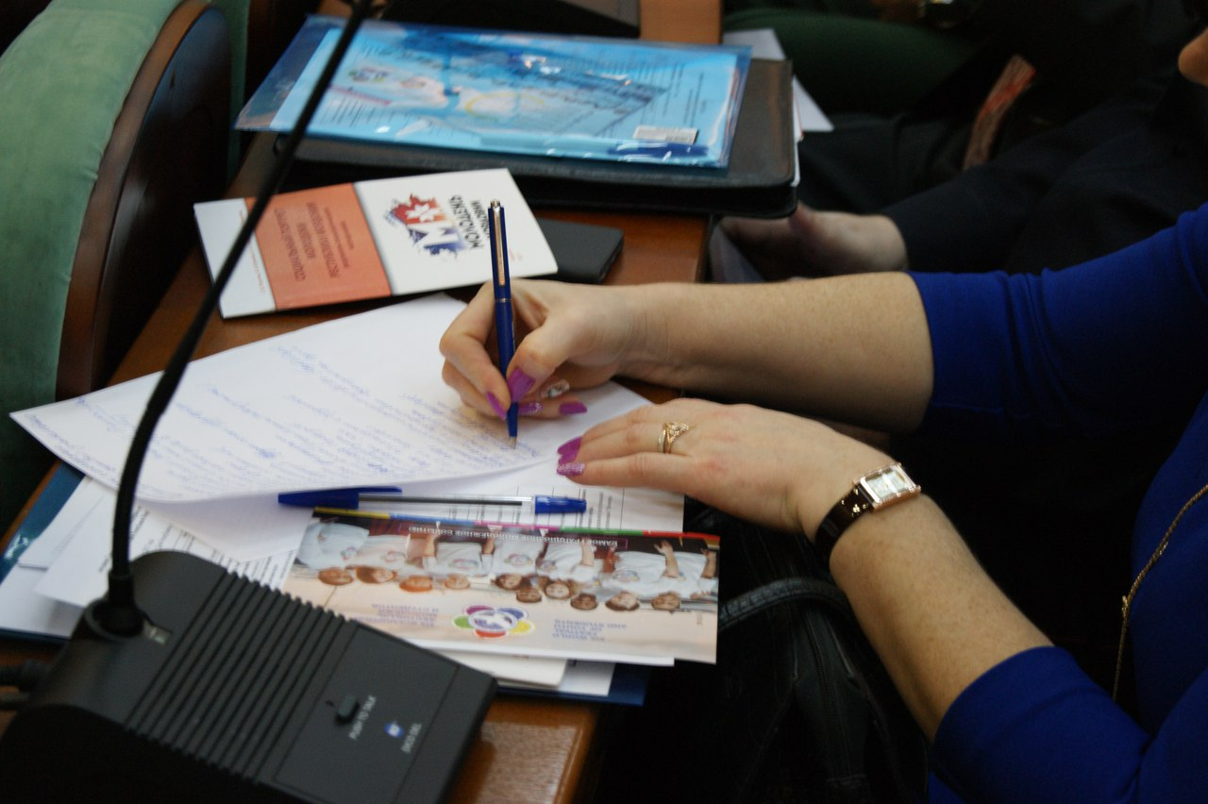
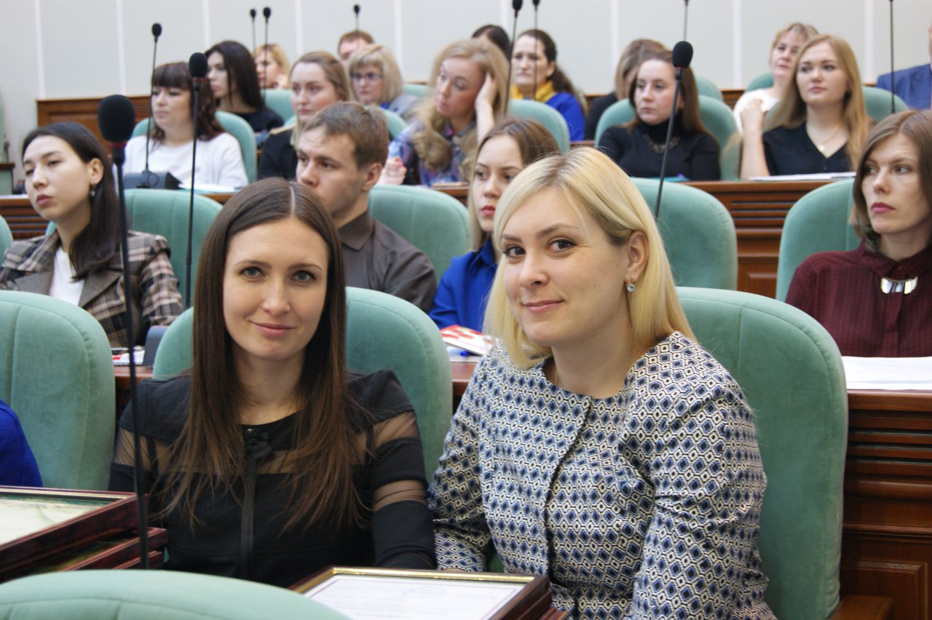

В рамках Совета по координации молодежных программ и поддержке молодежного движения при Главе Республики Мордовия были подведены итоги конкурса муниципальных районов в сфере реализации молодёжной политики в 2016 году. Абсолютным победителем Конкурса признан Рузаевский муниципальный район.
По первой группе муниципальных районов победителями признаны:
Краснослободский муниципальный район – 1 место;
Ардатовский муниципальный район – 2 место;
Торбеевский муниципальный район– 3 место.
По второй группе районов победителями стали:
Большеигнатовский муниципальный район – 1 место;
Атяшевксий муниципальный район – 2 место;
Дубенский муниципальный район – 3 место.
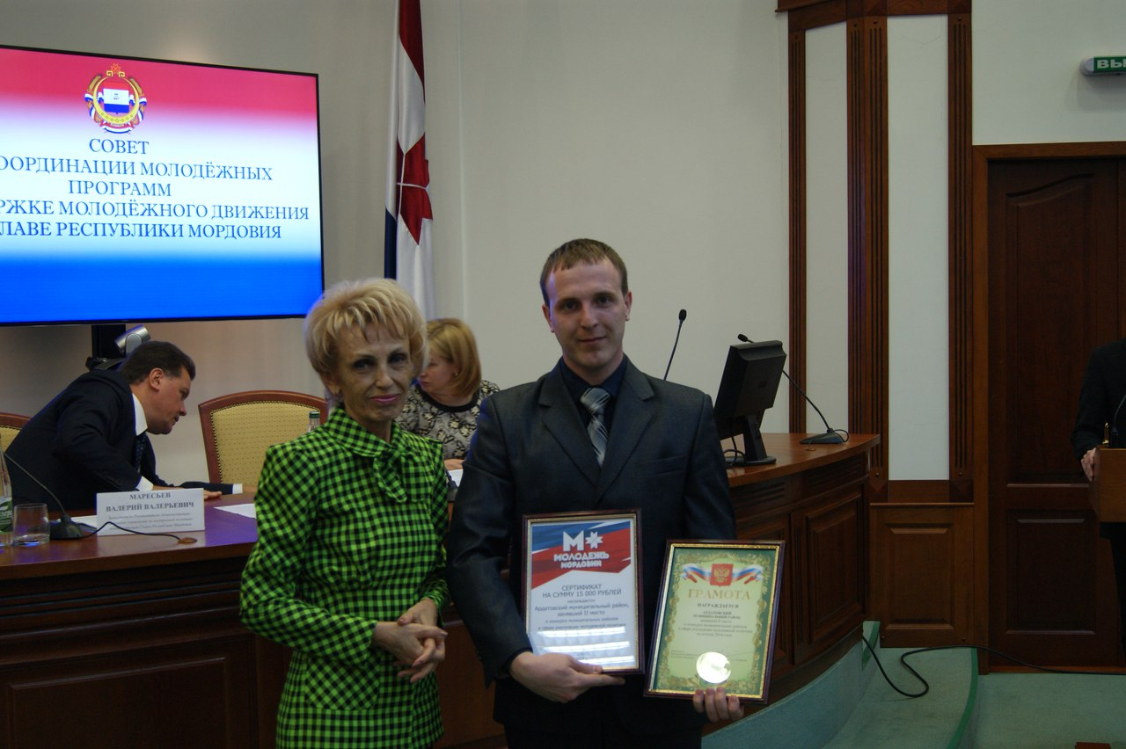
Также благодарственными письмами Федерального агентства по делам молодежи были награждены сотрудники Государственного комитета Республики Мордовия по делам молодежи и Мордовского республиканского молодежного центра, проявившие наибольшую активность в сфере молодежной политики в 2017 году.
Для справки: Совет по координации молодежных программ и поддержке молодежного движения при Главе Республики Мордовия был учрежден в 1999 году с целью усиления творческой активности молодежи в решении современных экономических, социальных, научно - технических и духовных проблем, объединения усилий органов власти и общественности в осуществлении государственной молодежной политики.



